SEMANA DEL 12 AL 16 DE ABRIL DE 2021
PLAN DE TRABAJO
ESCUELA PRIMARIA: ___________
CUARTO GRADO
MAESTRO (A) : _________________

NOTA: si aún no tienes los libros de textos, soló realiza las actividades del cuaderno.
 | ASIGNATURA | APRENDIZAJE ESPERADO | PROGRAMA DE TV | ACTIVIDADES | SEGUIMIENTO Y RETROALIMENTACIÓN
LUNES | Suspensión de labores docentes.

 | ASIGNATURA | APRENDIZAJE ESPERADO | PROGRAMA DE TV | ACTIVIDADES | SEGUIMIENTO Y RETROALIMENTACIÓN
MARTES | Historia | Distingue los grupos que conformaban la sociedad virreinal y la estructura de gobierno de Nueva España. | La sociedad virreinal: Recapitulación | Ordena cronológicamente los siguientes acontecimientos históricos. Escribe  en el recuadro de la izquierda de cada expresión, la letra correspondiente.  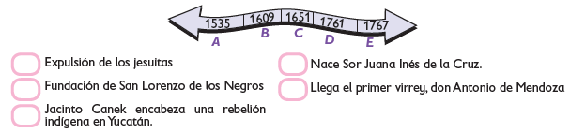  Realiza la actividad anterior con la lectura de la pagina 118, 119, 120 de tu libro de historia. | Envía evidencias de tus trabajos al whatsApp de tu maestro (a), tienes hasta las 9:00 p.m de cada día.  NOTA: no olvides ponerle la fecha a cada trabajo y tú nombre en la parte de arriba.
 | Matemáticas | Usa las fracciones para expresar partes de una colección. Calcula el total conociendo una parte. | Partes de un todo | Colorea la sexta parte de los asientos, que es la cantidad reservada para personas con capacidades diferentes. Luego, contesta.  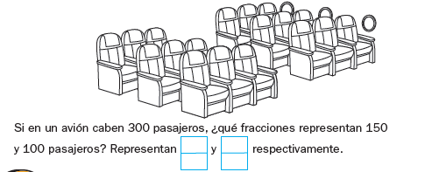  Realiza la pagina 120 y 121 de tu libro de matemáticas
 | Lengua materna | Identifica los sentimientos que tratan los poemas. Emplea el ritmo, la modulación y la entonación al leer poemas en voz alta, para darles la intención deseada. | Ensayemos nuestro poema con ritmo, musicalidad y movimiento | Lee el siguiente poema y contesta las preguntas en tu libreta.  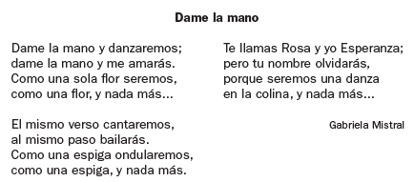  - ¿Qué quiere comunicar la autora del poema?  - ¿Qué sentimientos y emociones expresa la autora?  - ¿Qué elementos compara la autora?  Lee la pagina 88 de tu libro de español.
 | Geografía | Reconoce la distribución de los recursos minerales y energéticos, así como los principales espacios industriales en México. | Industria. Transformando los tesoros de mi país | Escribe las entidades con mayor producción de cada mineral. Apóyate en tu Atlas.  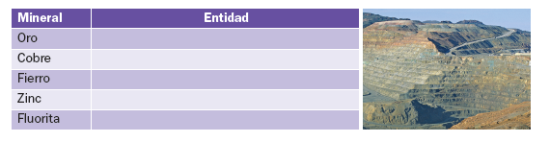  Realiza la actividad de la pagina 130 y 131 de tu libro de geografía.
 | ASIGNATURA | APRENDIZAJE ESPERADO | PROGRAMA DE TV | ACTIVIDADES | SEGUIMIENTO Y RETROALIMENTACIÓN
MIÉRCOLES | Matemáticas | Usa las fracciones para expresar partes de una colección. Calcula el total conociendo una parte. | ¿Qué fracción es? | Dibuja las frutas que faltan.  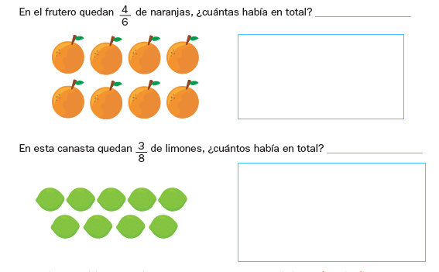  Realiza la pagina 122 y 123 de tu libro de matemáticas | Envía evidencias de tus trabajos al whatsApp de tu maestro (a), tienes hasta las 9:00 p.m de cada día.  NOTA: no olvides ponerle la fecha a cada trabajo y tú nombre en la parte de arriba.
 | Ciencias Naturales | Identifica que la temperatura, el tiempo y la acción de los microorganismos influyen en la descomposición de los alimentos. | La descomposición de los alimentos | Transcribe la siguiente información en tu libreta.  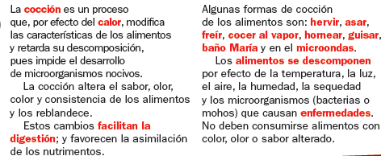  Realiza las paginas 88 y 89 de tu libro de ciencias.
 | Historia | Distingue los grupos que conformaban la sociedad virreinal y la estructura de gobierno de Nueva España. | Del gobierno de los conquistadores al establecimiento de la Real Audiencia | Relaciona las columnas escribiendo dentro del paréntesis la letra  correspondiente.  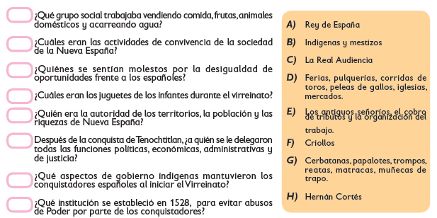  Realiza la pagina 125 de tu libro de historia.
 | Lengua materna | Emplea el ritmo, la modulación y la entonación al leer poemas en voz alta, para darles la intención deseada | Recitando poemas, aplico lo aprendido | Relaciona con líneas los fragmentos y la intención de sus autores.  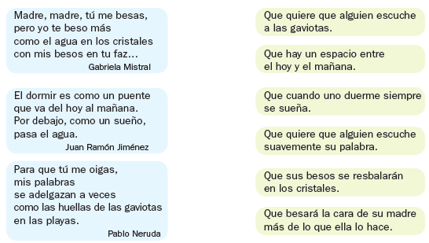
 | ASIGNATURA | APRENDIZAJE ESPERADO | PROGRAMA DE TV | ACTIVIDADES | SEGUIMIENTO Y RETROALIMENTACIÓN
JUEVES | Geografía | Reconoce la importancia del comercio, el turismo y la distribución de las principales redes carreteras, férreas, marítimas y aéreas en México | ¿Qué es el comercio y cómo funciona? | Resuelve el crucigrama.  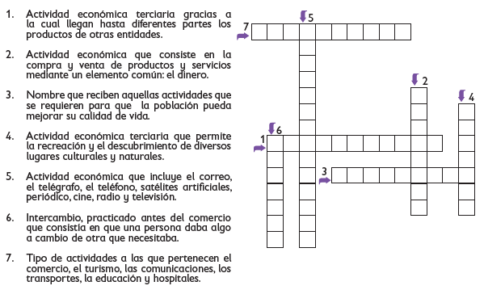  Lee y analiza la pagina 132 y 133 de tu libro de geografía. | Envía evidencias de tus trabajos al whatsApp de tu maestro (a), tienes hasta las 9:00 p.m de cada día.  NOTA: no olvides ponerle la fecha a cada trabajo y tú nombre en la parte de arriba.
 | Matemáticas | Usa las fracciones para expresar partes de una colección. Calcula el total conociendo una parte. | ¿Cuántos eran? | Resuelve los problemas.  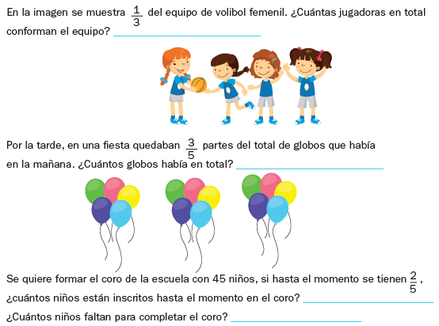  Realiza la pagina 124 de tu libro de matemáticas
 | Lengua materna | Identifica los recursos de los textos publicitarios y toma una postura crítica frente a ellos. | ¿Qué dicen los anuncios publicitarios? | Analiza la pagina 90 y 91 de tu libro de español y contesta las siguientes preguntas en tu libreta.  Algunas personas usan productos que eligieron solo por su publicidad.  - ¿Cómo puedes aprender a escoger un producto adecuado?  - ¿Cómo comparar calidad y precio?  - ¿Dónde puedes conseguir esa información?  - ¿Cómo son los anuncios publicitarios?
 | ASIGNATURA | APRENDIZAJE ESPERADO | PROGRAMA DE TV | ACTIVIDADES | SEGUIMIENTO Y RETROALIMENTACIÓN
VIERNES | Matemáticas | Identifica el patrón en una sucesión de figuras compuestas, hasta con dos variables. | ¡Primero fíjate si va! | Completa las sucesiones.  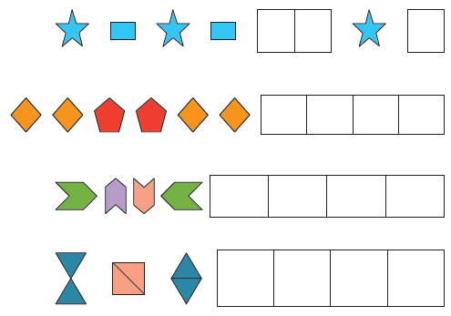  Realiza la pagina 125 de tu libro de matemáticas | Envía evidencias de tus trabajos al whatsApp de tu maestro (a), tienes hasta las 9:00 p.m de cada día.  NOTA: no olvides ponerle la fecha a cada trabajo y tú nombre en la parte de arriba.
 | Lengua materna | Aprecia la riqueza cultural de su lengua así como la del español y la de otros pueblos. | La riqueza de los idiomas o lenguas | Investiga una lengua que se hable en tu entidad y escribe en tu cuaderno una reseña sobre ella, ¿en donde se habla? ¿Quiénes la hablan? ¿Cómo surgio? Entre otras cosas de tu interés.
 | Educación socioemocional | Distingue las diversas emociones relacionadas con la sorpresa, identifica la intensidad de cada una y cómo las puede aprovechar para su bienestar. | De la sorpresa al asombro | Analiza que diferencia hay entre la sorpresa y el asombro, después escribe en tu cuaderno a que conclusión llegaste, por ultimo dibuja tu cara de sorpresa.
 | Vida saludable | Incorpora en su refrigerio escolar frutas, verduras, cereales enteros e integrales, leguminosas, semillas y alimentos de origen animal, con base en una guía alimentaria. | Semillitas de salud | Responde las siguientes preguntas en tu cuaderno:  ¿Cuál es tu cereal favorito?  ¿Qué verdura es tu preferida?  ¿Cuál es la fruta que mas te gusta?  Plantea un propósito para consumir menos comida chatarra.

NOTA: es importante que veas las clases por la televisión diariamente para poder realizar tus actividades.

